**E01S指令设计指南**

1. **模块区分**

不同类型的指令，可在设计时做以下区分。

* 使用不同的指令块，如0x0x-0x1x是控制超声波模块指令，0x2x是给充电桩模块的指令。
* 不同的指令块最好在视觉上有所区分，如中间留一块空白，或者使有不同的颜色。如下图所示。
* 在一个工作簿的不同工作表编写，上位机指令和下位机返回指令可放在两个表

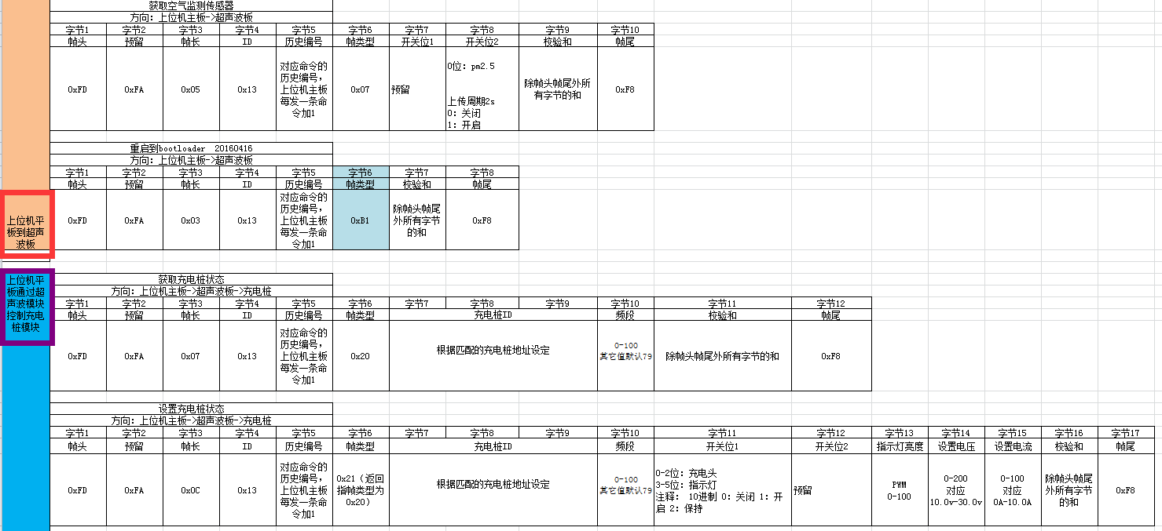

**图1. 例超声波模块与到充电桩模块分开示例**

1. **获取状态指令返回**

下发指令为获取状态类型（获取充电桩状态，获取超声波数据，获取定位信息等）指令的帧类型与下发指令的帧类型原则上需要相同的。如获取超声波距离指令为0x01，超声波数据反馈上传指令也为0x01。若是有不符合此项规定的情况，需在通信协议中做详细说明。

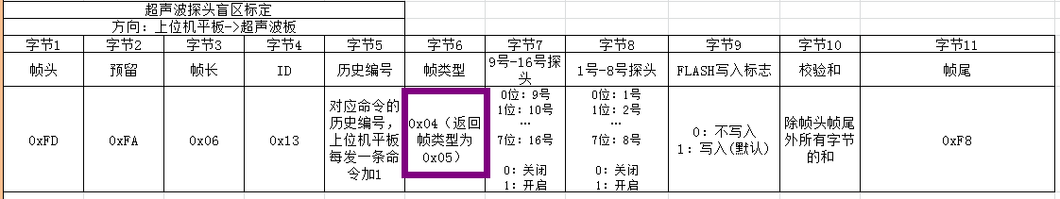

**图2. 返回指令帧类型不同说明示例**

1. **主动和被动**

模块主动上传的指令和数据反馈指令需要区分开来，可以使用不同的指令块。如下，指令0x0x表示数据返回，指令0x3x表示主动上传指令。

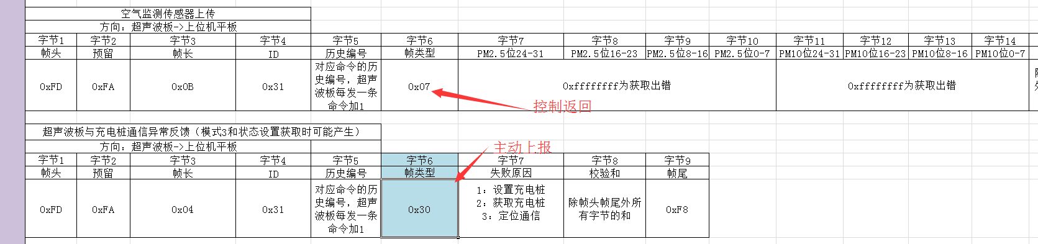

**图3. 主动被动指令分块示例**

1. **数据类型**

默认下发指令的所有数据以16进制进行解析，若是有不同情况，如ASCII码等，必需在通信协议中进行说明，否则一律按16进制数据进行解析。

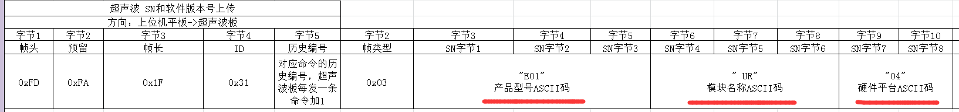

**图4. 非16进制数据说明示例**

1. **固定功能指令**

为了使用的方便，以下对一些通用且功能固定的指令帧类型，进行了默认定义，使用这些功能时，统一使用固定的帧类型。

* **指令反馈**0xA1：返回一个数据域为历史编号和帧类型的指令，作为接收到指令的反馈。数据格式为：

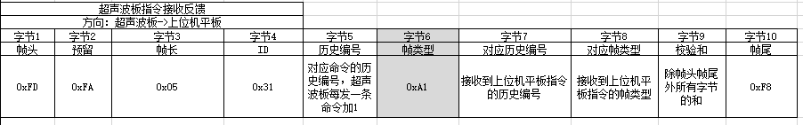

* **重启指令**0xB1：模块接收到指令后执行重启操作。
* **启动指令**0xB2：上位机平板接收到此指令说明模块已经启动成功，可以操作。

1. **修改记录**

通信协议定版以后的每次修改必需要填写修改记录，用于以后查询。修改记录的可以用以下格式或类似格式。

|  |  |  |  |  |
| --- | --- | --- | --- | --- |
| **序号** | **修改区域** | **说明** | **修改人** | **修改时间** |
|  |  |  |  |  |
|  |  |  |  |  |
|  |  |  |  |  |
|  |  |  |  |  |